Procédure de configuration d’un environnement de développement pour l’utilisation de dépôts distants

Pour accéder au dépôt distant de MarieTeam, il faut tout d’abord installer VSCODE.
En premier lieu, allez sur le site https://code.visualstudio.com/ puis cliquez sur Download for Windows :
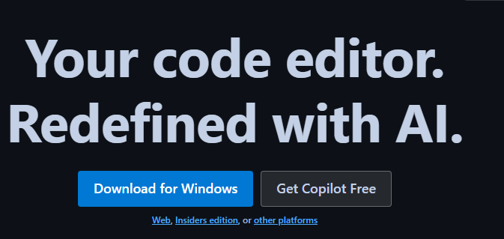

Une fois installé, voici l’interface que vous aurez :
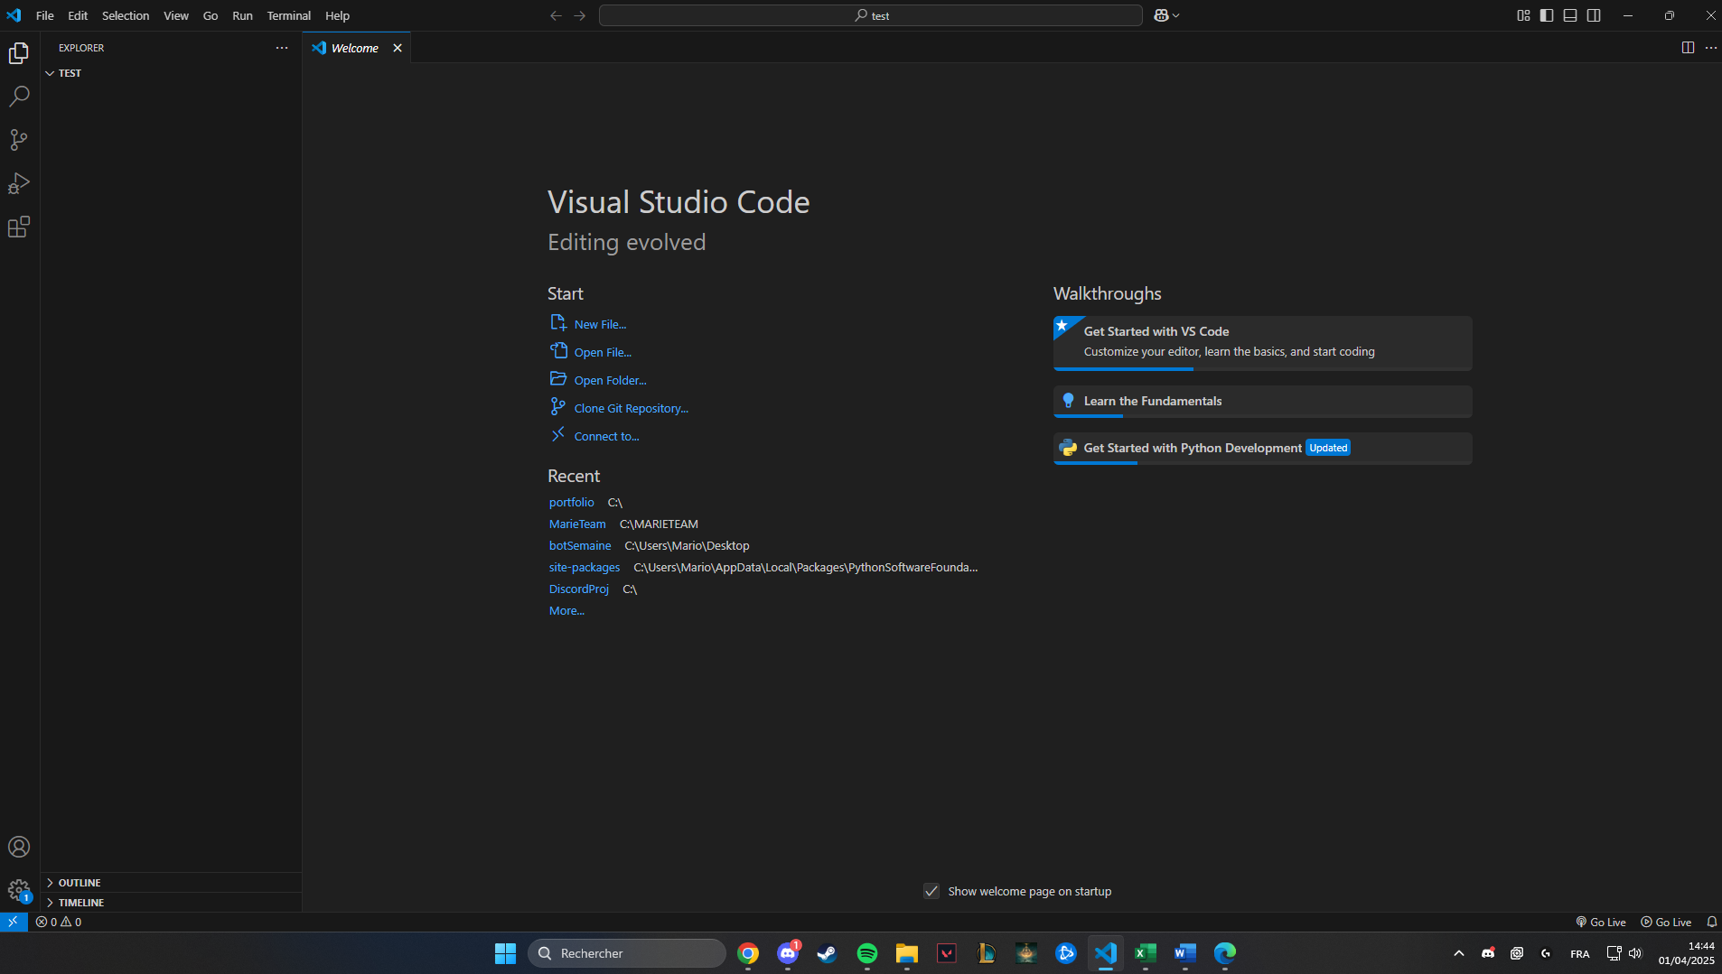

Cliquez sur le dernier onglet à gauche pour accéder aux extensions, puis installez PHP Server, permettant de pouvoir tester le projet MarieTeam en local :
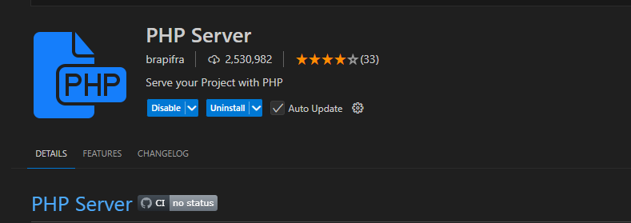
Puis, installez Git via ce lien : https://git-scm.com/downloads
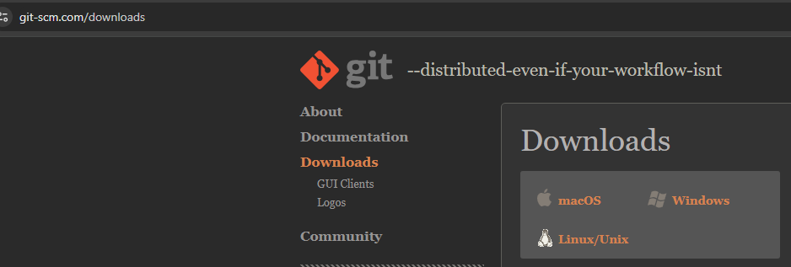

Une fois tout ça d’installé, vous pouvez cliquer sur l’onglet « Terminal » en haut à gauche de l’écran :
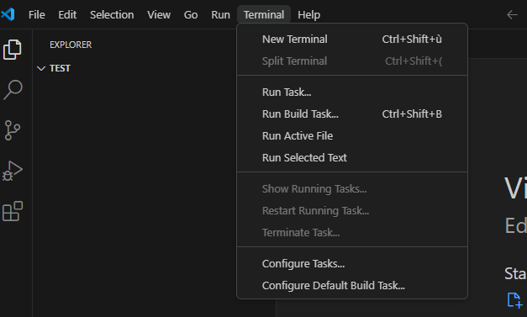
Puis, New Terminal.

Une fois le terminal ouvert, cliquez ici, et sélectionnez GitBash.
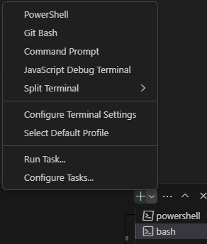

Et maintenant, pour accéder au projet MarieTeam, il ne vous reste plus qu’a effectuer cette commande :
git clone https://github/Xonodeh/marieteam
Et voilà, votre IDE est configuré pour travailler sur MarieTeam !

